Департамент образования Администрации города Ноябрьска
Муниципальное бюджетное общеобразовательное учреждение «Гимназия №1»
муниципального образования город Ноябрьск

Выступление на тему: «Развитие критического мышления в процессе обучения физики для успешной подготовки к выполнению качественных задач с практическим применением»

Автор:
Учитель физики первой категории
МБОУ «Гимназия №1»
Никулич Татьяна Алексеевна

г. Ноябрьск, 2021
«Главная цель обучения и воспитания «дать человеку деятельность, которая бы наполнила его душу.»
К.Д. Ушинский.
Критическое мышление – система суждений, которая используется для анализа вещей и событий с формулированием обоснованных выводов
- Это естественный способ взаимодействия с идеями и информацией.
- Отправная точка для развития творческого мышления
Необходимо умение не только овладеть информацией, но и критически ее оценить, осмыслить, применить
Цель данной технологии: Развитие мыслительных навыков учащихся, необходимых не только в учебе, но и в обычной жизни (умение принимать взвешенные решения, работать с информацией, анализировать различные стороны явлений и т.п.).
Критическое мышление формирует:
- позитивный опыт;
- самостоятельность;
- аргументированность мышления (убедительные доводы позволяют принимать продуманные решения);
- многогранность мышления (проявляется в умении рассматривать явление с разных сторон);
- индивидуальность мышления (формирует личностную культуру работы с информацией);
- социализацию мышления (работа осуществляется в парах, группах; основной приём взаимодействия - дискуссия
Основа ТРКМ трёхфазная структура: вызов, осмысление, рефлексия
Задачи фазы вызова (пробуждение интереса к предмету)
- Пробудить познавательный интерес к изучаемому материалу
- Помочь учащимся самим определить направление в изучении темы
- Актуализировать имеющиеся у учащихся знания и смыслы в связи с изучаемым материалом
Задачи фазы реализации смысла (осмысление материала во времени работы над ним)
- Помочь соотнести старые знания с новыми
- Помочь активно воспринимать изучаемый материал (в основном самостоятельно)
Задачи фазы рефлексии (обобщение материала, подведение итогов)
- Помочь самостоятельно определить направления в дальнейшем изучении материала
- Помочь учащимся самостоятельно обобщить изучаемый материал
Формы и средства развития КМ
- Сбор данных
- Анализ текстов
- Сопоставление альтернативных точек зрения
- Коллективное обсуждение
- Разные виды парной и групповой работы
- Дебаты
- Дискуссии
- Публикации письменных работ учащихся
Роль учителя в ТРКМ:
- Направляет усилия учеников в определенное русло
- Сталкивает различные суждения
- Создает условия, побуждающие к принятию самостоятельных решений
- Дает учащимся возможность самостоятельно делать выводы
- Подготавливает новые познавательные ситуации внутри уже существующих
Развитие критического мышления можно применять для успешной подготовке к ОГЭ по физике, при решении задач № 21и № 22 (умение описывать и объяснять физические явления: равномерное прямолинейное движение, равноускоренное прямолинейное движение, движение тела по окружности, колебательное движение, передача давления жидкостями и газами, плавание тел, механические колебания и волны, диффузия, теплопроводность, конвекция, излучение, испарение, конденсация, кипение, плавление, кристаллизация, электризация тел, взаимодействие электрических зарядов, взаимодействие магнитов, действие магнитного поля на проводник с током, тепловое действие тока, электромагнитная индукция, отражение, преломление и дисперсия света).
Разберём на примере технологию развития критического мышления.
Предлагаем учащимся список задач (не менее пяти)
Первая фаза развития теории КМ – актуализация знаний
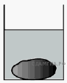
1. Камень лежит на дне сосуда, полностью погружённый в воду (см. рисунок). Изменится ли (и если изменится, то как) давление камня на дно, если в воду добавить поваренную соль? Ответ поясните.

2. Изменится ли (и если изменится, то как) выталкивающая сила, действующая на плавающий в керосине деревянный брусок, если брусок переместить из керосина в воду? Ответ поясните.
3. Алюминиевый и стальной шары имеют одинаковую массу. Какой из них легче поднять в воде? Ответ поясните.
4. Один из двух одинаковых сплошных деревянных брусков плавает в воде, другой — в керосине. Сравните выталкивающие силы, действующие на бруски. Ответ поясните.
5. В ванну с водой в одном случае помещают полено из сосны (плотность сосны 400 кг/м³), а во втором случае — полено из дуба такой же массы (плотность дуба 700 кг/м³). Сравните уровень воды в ванне в первом и втором случае. Ответ поясните. В обоих случаях вода из ванны не переливалась через край.
Прочитав условия задач, учащиеся делают вывод что все задачи соответствуют теме «Выталкивающая сила и закон Архимеда». На доске можно записать ключевые слова по данной теме: выталкивающая сила; закон Архимеда; Плавание тел; воздухоплавание;
ИЛИ можно предложить заполнить таблицу

Этап | Действия учителя | Действия учеников
Вызов | Условия задач | Заполнение кластера
Знаю | Хочу узнать | Узнал
 | Можно в виде вопросов

Ключевые слова и таблица записаны на доске (в тетради);
Далее происходит обсуждение ключевых слов, «знаю», «хочу узнать». Источником информации является учебник («Физика 7» или сеть интернет).
Фаза осмысление
По информации, полученной из различных источников, учащиеся заполняют кластер или таблицу. (Данный материал для обучающихся 9 классов является изученным)
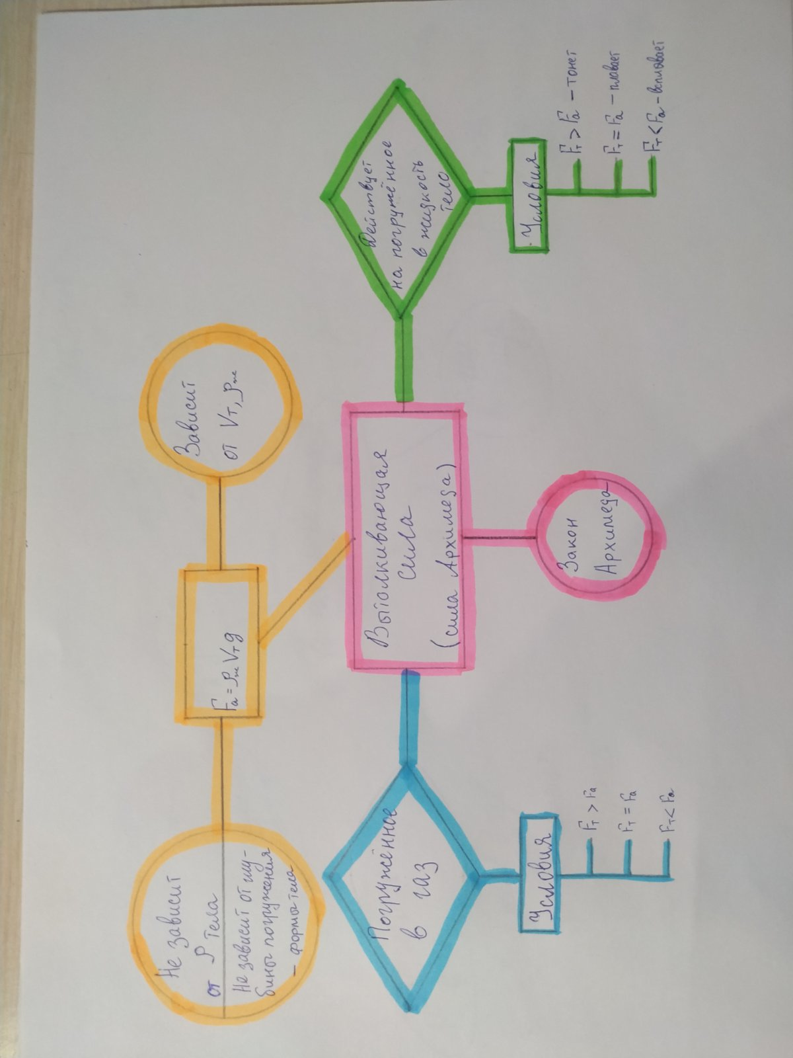
Рис.1 Кластер по теме «Выталкивающая сила. Закон Архимеда»
После обсуждения информации кластера, учащиеся приступают к решению задач.
Учитель обращает внимание на условие второй задачи, т.к. при ее решение допускают больше всего неправильных ответов. Учащиеся забывают от том, что изменяется не только плотность жидкости, но и изменяется объем погруженной части тела.
Фаза рефлексии.
Этап размышления (рефлексии) характеризуется тем, что обучающиеся закрепляют новые знания и активно перестраивают собственные первичные представления для того, чтобы включить в них новые понятия. Таким образом, происходит «присвоение» нового знания и формирование на его основе собственного аргументированного представления об изучаемом. Анализ собственных мыслительных операций составляет сердцевину данного этапа. Деятельность педагога заключается в том, чтобы вернуть учащихся к первоначальным записям – предложениям, внести изменения, дополнения, дать творческие, исследовательские или практические задания на основе изученной информации.
Итоги урока: (рефлексия) сначала обсуждение в парах или классом по каждому ключевому слову: проанализировать что знали, хотели узнать и узнали на уроке.
Заполняют таблицу.
Что вы узнали о выталкивающей силе:

Сила Архимеда

Не зависит от
плотности тела
глубины погружения
формы тела
Зависит от
Объёма погруженной части тела
плотности жидкости

После анализа пройденного материала, учащимся предлагается провести синквейн.
Синквейн – это стихотворение, представляющее собой синтез информации в лаконичной форме, что позволяет описывать суть понятия или осуществить рефлексию на основе полученных знаний. Это французское стихотворение, состоящее из пяти строк.
Синквейн быстрый, но мощный инструмент для рефлексии, так как он даёт возможность резюмировать информацию, излагать сложные идеи, чувства и представления в нескольких словах, что не просто. Интересно использование синквейнов в качестве средства творческого самовыражения.

Составление синквейна:

1-я строка одно существительное – ключевое слово темы.

2-я строка два прилагательных, относящихся к ключевому слову.

3-я строка три глагола, характеризующих действие предмета.

4-я строка фраза из четырёх значимых слов, выражающая отношение к предмету.

5-я строка одно слово – синоним, обобщающий или расширяющий смысл темы.
Учащемся было предложено оставить синквейн на тему: «Выталкивающая сила»
- Сила Архимеда
- Подъемная, важная
- Выталкивает, удерживает, погружает
- Действует в жидкости, в газе
- Выталкивающая сила
Возможности и условия применения опыта:
Данный опыт может быть использован в более старших классах: 9-11, т.к. в этом возрасте они уже могут подготовиться к критическому восприятию новой информации, проанализировав и оценив то, что уже знают. Некоторые элементы этого опыта можно включать и 7-8 классах, например, ситуация вызова: путём шуточной задачи или серии вопросов, позволяющих задуматься и настроиться на восприятие нового материала, путём наглядной схемы или рисунка. Поэтому, чтобы добиться успеха в старшем звене, надо уже в среднем учить работать с текстом, выделять главное, анализировать, классифицировать и т.д. Ещё одна возможность этого опыта состоит в том, что мотивация, созданная на этапе вызова должна поддерживаться на протяжении всех этапов, т.к. мотивы – это то, что побуждает и направляет деятельность человека.
Заключение: На ряду различных технологий учебных занятий остается актуальной технология критического мышления, при проектировании учебного занятия, следует руководствоваться целесообразностью выбранной технологии. При изучение нового материала, перед учителем стоит цель способствовать лучшему усвоению материала. Технология критического мышления полностью удовлетворяет этому требованию, она способствует, анализу, синтезу получаемой информации, осознанному осмыслению новой темы и дальнейшему применению в новых условиях.
Перспектива развития:
Разработка уроков-диспутов, исследований, конференций, проблем, углубления знаний, наблюдений, пресс-конференций, изучения нового материала, повторения, где можно привести в систему полученные знания, оформив их в виде различных таблиц или кластеров, показывающих общность, различие и другие взаимосвязи понятий темы.
Развитие мышления средствами технологии многомерных дидактических инструментов.
Источники:
- https://znanio.ru/medianar/9/
- [Электронный ресурс] http://txtb.ru/82/21.html
- http://festival.1september.ru/2004_2005/index.php?subject=9
- http://vse-o-iq.narod.ru/kritmishlenie.htm
- http://elenarus.ru/Uchebno%20-%20material%20resources.htm
- http://www.openclass.ru/pages/133923
- Егоров В.В., Скибицкий Э.Г., Храпченков В.Г. Педагогика высшей школы. Новосибирск: САФБД, 2008. - 260 с.
- Муштавинская И. В. Технология развития критического мышления на уроке и в системе подготовки учителя / И. В. Муштавинская — «КАРО», 2009 — (Уроки для педагогов)– 89с. — с. 10 - 14.
- Пугачева, Т.Н. Урок с использованием технологии критического мышления//География в школе.-2007.-реализации №№7.-С.52-55.
- Савельева, Н.П. Технология развития критического мышления через чтение и письмо в патриотическом воспитании будущих педагогов//Современные образовательные технологии в подготовке педагога к воспитательной функции. -Бийск,2007.-С.121-129.
- Соколова, И.Б. Уроки-модели по технологии развития критического мышления: [изучение произведений Е.И. Пермяка и К.Г. Паустовского в нач. кл. гимназии] / И.Б.Соколова //

